与沈忱商议的开发内容

# /index.html

归类在线查询

# /inquiry.html

归类在线查询

# 首页下的费用计算

/fee.html

只做个美金 （只简化为做个美金的，可能会与/rate.html 实时汇率查询不呼应了）

# 下载中心的文档

需要良宏经理重新提供

# /login.html

## 登录

使用现有芯达通数据，开发登录（请荣检协助）

## 登录后

客户登录后，显示企业名称?

主副帐号？



陈翰建议显示：~~企业名称与~~当前登入人的User.Name。（建议美工孙盈歌直接提供变更样式）

例子：北京北方科讯电子技术有限公司上海长宁分公司

# /register.html

注册

使用现有芯达通接口，开发注册（请荣检协助）

# 王增超协助

实时汇率查、归类查询，都已经交接给王增超。王增超可以提供相关数据（请王增超协助）

# 首页的新闻中心

## 暂时不做

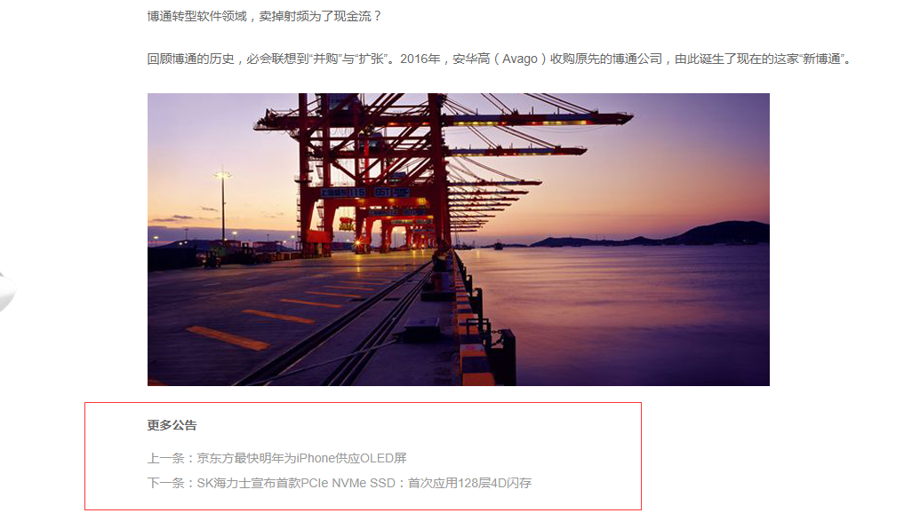

以上的更多公告 与 上一条 、 下一条 都不要

## 首页中



所有的阅读全文的连接建议开发为静态内容，具体内容（请参考：内容参考）

## /news.html

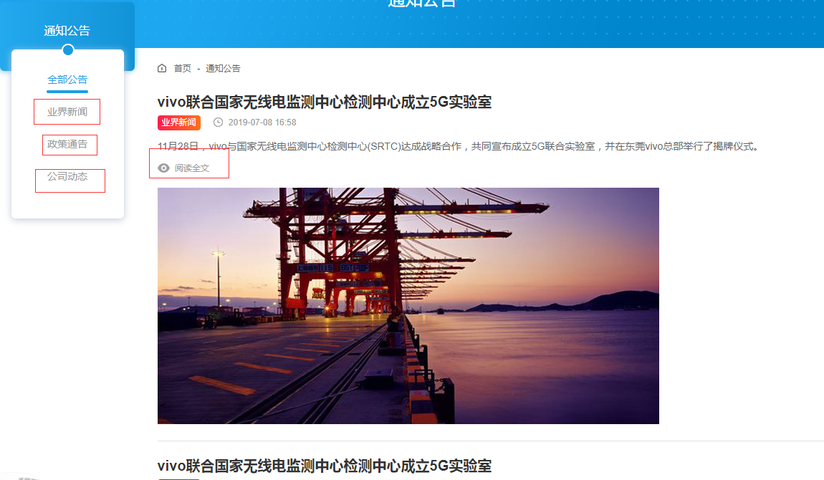

左侧与右侧没有做动态关联，建议开发为纯净太的。

左侧建议开发为js动态的。

阅读全文开发为纯净太的

## 内容参考

业界新闻：（5篇）

<http://www.xinlikang.com/default/queryWnewsListByType.do?type=2>

公司动态：（2篇）

春节动态

参加展会

# /contact.html ->留言建议



先设计个表把数据收集下来，可以暂时先不考虑后台的展示

# 非首页的右侧跟踪效果

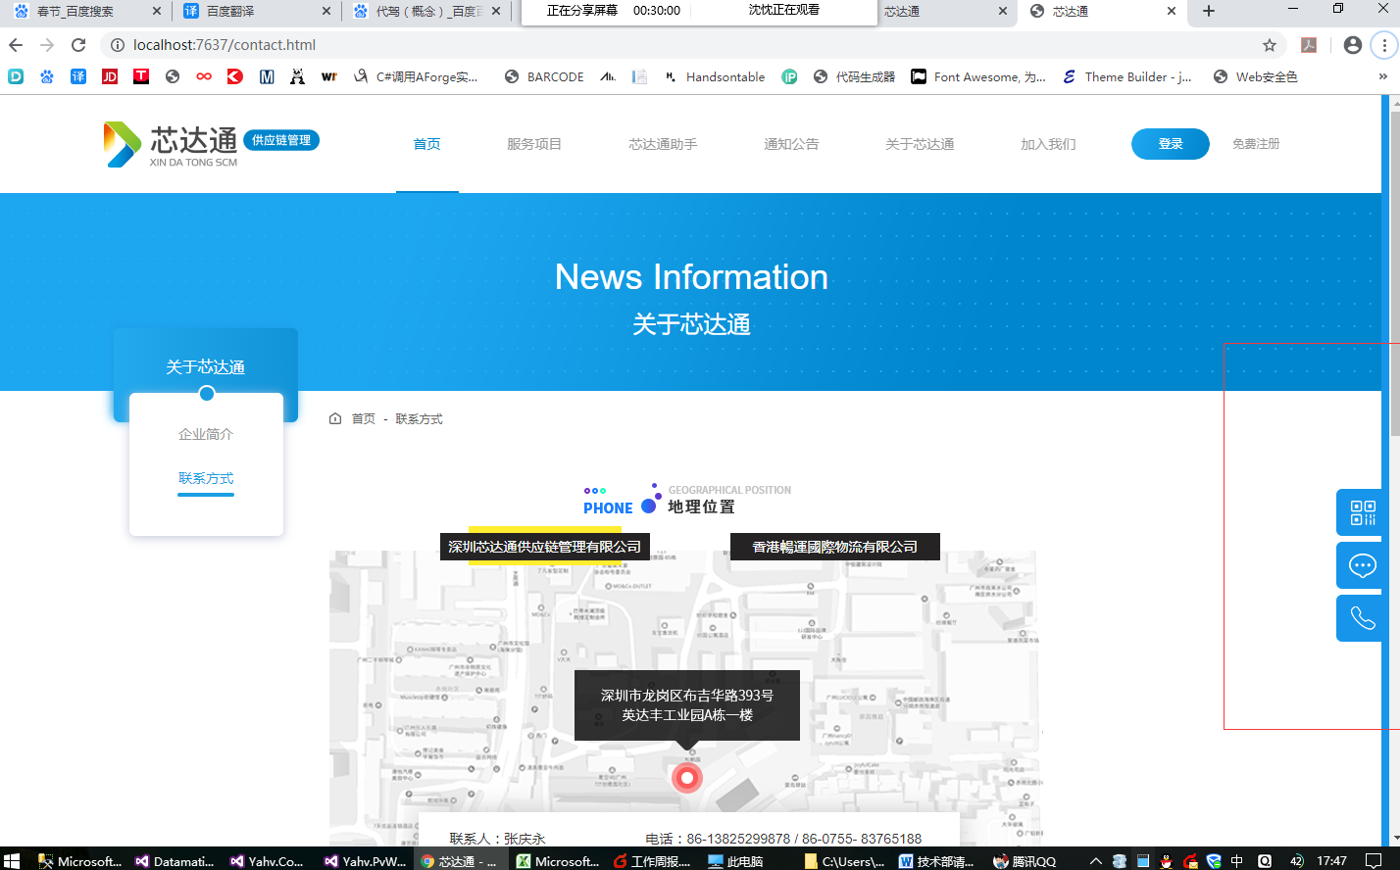

这个是否需要做出实际效果？

建议：

1. 联系我们连接到联系方式（ok）
2. 在线客服是否需要连接QQ？

参考：D:\Projects_vs2015\Yahv\Yahv.PvWsOrder\Yahv.PvWsPortal2.MvcApp\rightBar.html

# 归类搜索的结果

参考列：



# 需要协调的工作

## 登录

1. 登录就需要从官网新站中开始，需要剔除原先的登录过程。
2. 登录需要实现跨域登入，域名如下：

[www.for-ic.net](http://www.for-ic.net)

user.for-ic.net

1. 开发写入cookie需要指明cookie js 作用于:document.domian = ‘.for-ic.net’
2. 登录数据根据现有芯达通实现

## 归类信息查询

需要王增超提供归类信息接口，数据来源于：

表：ClassifiedPartNumbers

表：Tariffs

法定单位的拓展：Yahv.Underly.Extends.ToLegalUnit

返回特征：（单利开发，一个IP只能查询两次）

列表：允许多条产品(没有品牌要求)，把可能的项目都列出来（如果有不合理的再商议）

详情：使用ClassifiedPartNumbers的ID

## 实时汇率

完成实时汇率抓取：<https://www.boc.cn/sourcedb/whpj/index.html>

具体抓取时间与表结构参见：Feroboc

币种要求：美元、欧元、港元、英镑、日元、新币、瑞士法郎

（不用做分页了，搜索都不要了）

## 费用计算

增值税：这里用的就是海关增值税

海关汇率：海关有特殊的汇率

以下都是开发意见仅作参考

### 关税计算公式：

报关总价=外币货值

运保杂=0.002

X=Round(外币货值*(1+运保杂) , 2)

Y= Round(X*海关汇率, 0)

Z=关税= Round(Y *关税率, 2)

保留2为小数(取整(保留2为小数(外币货值*(1+运保杂))*海关汇率) *关税率)

### 代理费

实时汇率 = 每天十点以后最新的那一条汇率 or 没有到达今日十点时刻，使用昨日十点后的第一条汇率（建议开发为真实时时获取）

Type: Arocboc,中国银行十点以后

代理费率是从客户这里取得，如果没有登入。默认个：0.004(参考)

代理费=外币货值*实时汇率*代理费率

### 增值税

报关总价=外币货值

运保杂=0.002

X=Round(外币货值*(1+运保杂) , 2)

Y= Round(X*海关汇率, 0)

Z=关税= Round(Y *关税率, 2)

增值税=K=Round((Y+Z)*增值汇率 , 2)

增值税=K=保留2位小数((取整(保留2位小数(外币货值*(1+运保杂))*海关汇率)+关税)*增值汇率)